衛生福利部雙和醫院105年早療專業人員培訓課程
以家庭為中心〜早產兒發展性照護及復健介入
近年來，高危險性早產兒的存活率因新生兒科醫療技術的進步而大為提高，但因合併極度早產及諸多危險因子，日後出現發育遲緩、學習障礙、心理及行為等問題之機會較一般足月生產之嬰兒為高。
在新生兒加護病房照護早產兒，需要專業的臨床技巧以及相關的知識與訓練，以利醫療團隊人員共同合作執行早期介入、教導家長相關醫療與照護知識和技巧、並提供心理支持、協助連結相關資源等。
本課程是讓早期療育相關人員及護理人員，透過課程中的經驗交流與分享，增加團隊內各職類照護人員間的認識，以提升早產兒的照護品質。

- 主辦單位:衛生福利部雙和醫院 (早療評估中心)
- 活動時間:105年11月19日（週六） 09：00-12：00
- 活動地點:衛生福利部雙和醫院 第一醫療大樓12樓 12樓會議室
- 活動地址:新北市中和區中正路291號 (可搭捷運至景安站有接駁車)
- 講師(依授課順序):
張孫芃護理長(衛生福利部雙和醫院 新生兒科加護病房護理長)
黃慶凱職能治療師(財團法人長庚紀念醫院林口院區復健科-復健資深專業職能治療師)
- 認證學分:台灣復健醫學會、職能治療師、語言治療師、物理治療師、臨床心理師、護理師(學分申請中)
- 參加對象：早期療育一線醫療專業人員與教育相關人員
- 活動費用:全程免費
- 報名方式:
一律採網路報名(Beclass)網頁輸入「以家庭為中心〜早產兒發展性照護及復健介入」 https://www.beclass.com/rid=193a1f557fef97be37ae填妥報名表
- 報名人數及截止日期：50人(即日起至額滿為止)
- 聯絡電話：(02)2249-0088分機2959
- 課程表:
課程時間 | 課程名稱 | 主講者
08：30-09：00 | 報到
09：00-09：50 | 以家庭為中心〜早產兒發展性照護 | 張孫芃護理長
09：50-10：40 | 以家庭為中心〜早產兒復健介入之經驗分享 | 黃慶凱職能治療師
10：40-11：00 | 中場休息
11：00-12：00 | 個案討論  Q&A | 張孫芃護理長、  黃慶凱職能治療師

本課程恕不提供餐點，為求環保請自備水杯，現場不提供紙杯。

交通方式：
●位置圖:
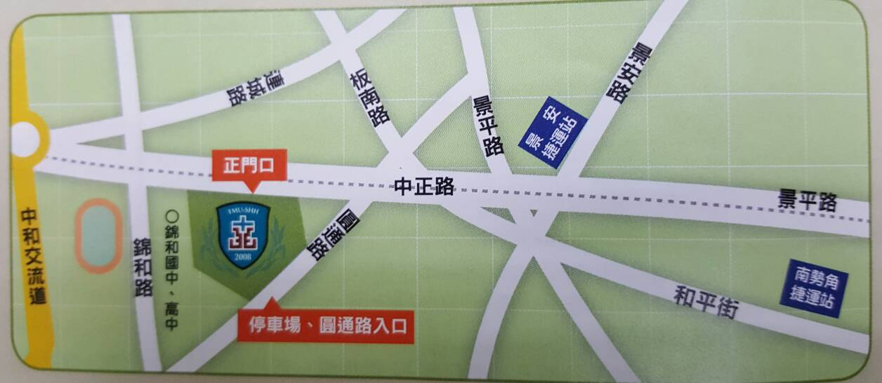
●公車路線
1.雙和醫院站：
本院中正路入口下車 ：橘5
本院圓通路入口下車 ：橘2、橘9、242
急診大門口斜對面下車 ：橘9、藍41
2.錦和路「中和站」：
橘3、藍18、201、241、243
●免費接駁車路線
捷運景安站

